Bac National ES 2007

QCM – Statistiques doubles - Étude de fonction - Graphe - Fonction logarithme.

Annales bac ES non corrigées : http://debart.pagesperso-orange.fr/ts
Document Word : http://www.debart.fr/doc/bac_2007/bac_es_national_2007.doc

BACCALAUREAT GENERAL Session 2007
Épreuve : MATHEMATIQUES
Série : ES Durée : 3 heures Coef. : 5 ou 7

OBLIGATOIRE et SPECIALITE

Ce sujet comporte 6 pages

L’utilisation d’une calculatrice est autorisée.
L’usage des formulaires de mathématiques n’est pas autorisé

Le candidat doit traiter les quatre exercices.
La qualité de la rédaction, la clarté et la précision des raisonnements entreront pour une part importante dans l’appréciation des copies.

EXERCICE 1 (4 points) Commun à tous les candidats

QCM
Pour chaque question, une seule réponse A, B ou C est exacte.
Indiquer sur la copie le numéro de la question et la lettre correspondant à la réponse choisie.
Aucune justification n’est demandée.

NOTATION : une bonne réponse apporte 1 point, une réponse fausse enlève 0,25 point, l’absence de réponse ne rapporte et n’en enlève aucun. Si le total des points est négatif, la note globale attribuée à l’exercice est 0.

1) Pour tout nombre réel a et pour tout nombre réel b, on peut affirmer que $\frac{e^{a}}{e^{b}}$ est égal à :
Réponse A : $e^{\left(\frac{a}{b}\right)}$ Réponse B : e^{(a-b)} Réponse C : eª - e^{b}

2) On considère trois fonctions f, g et h définies sur R telles que pour tout nombre réel x,
f(x) ≤ g(x) ≤ h(x).
Si l’on sait que $\underset{x→+∞}{\text{lim}}$g(x) = +∞ alors on peut en déduire que :

Réponse A : $\underset{x→+∞}{\text{lim}}$f(x) = +∞ Réponse B : $\underset{x→+∞}{\text{lim}}$f(x) = -∞ Réponse C : $\underset{x→+∞}{\text{lim}}$h(x) = +∞

3) On considère une fonction f définie et dérivable sur R, de dérivée f’. On donne ci-dessous son tableau de variations.

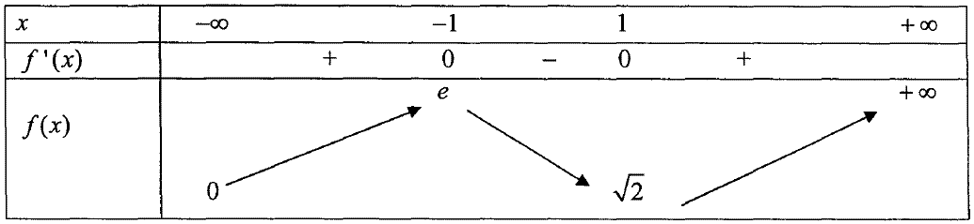

- L’équation f(x) = 1 admet dans R :

Réponse A : trois solutions Réponse B : deux solutions Réponse C : une solution

b. On note C la courbe représentative de la fonction f dans le plan muni d’une repère (O, $\vec{i}$, $\vec{j}$).
La tangente à la courbe C au point d’abscisse 0 peut avoir pour équation :

Réponse A : y = -3x + 2 Réponse B : y = 3x + 2 Réponse C : y = -4
EXERCICE 2 (5 points) Candidats n’ayant pas suivi l’enseignement de spécialité

PARTIE A :

Dans un pays européen, le montant des recettes touristiques, exprimées en millions d’euros, est donné dans le tableau ci-dessous :

Année | 2000 | 2001 | 2002 | 2003 | 2004 | 2005
Rang de l’année x_{i} | 0 | 1 | 2 | 3 | 4 | 5
Montant des recettes touristiques y_{i} en millions d’euros | 24 495 | 26 500 | 29 401 | 33 299 | 33 675 | 34 190

1) On utilise un ajustement affine. Donner, à l’aide de la calculatrice, l’équation de la droite d’ajustement de y en x, obtenue par la méthode des moindres carrés.
Les coefficients, obtenus à l’aide de la calculatrice, seront arrondis au centième.

2) En supposant que cet ajustement est valable jusqu’en 2007, calculer le montant que l’on peut prévoir pour les recettes touristiques de l’année 2007, arrondi au million d’euros.

PARTIE B :

On considère la fonction f définie pour tout nombre entier n par f(n) = e^{10,13 + 0,07n}.
On utilise cette fonction pour modéliser l’évolution des recettes touristiques de ce pays européen.
Ainsi f(n) représente le montant des recettes touristiques (exprimés en millions d’euros) de ce pays européen pour l’année 2000+n.

1) Selon ce modèle, calculer le montant des recettes touristiques que l’on peut prévoir pour l’année 2007. Arrondir le résultat au million d’euros.

2) a. Déterminer le nombre entier n à partir duquel f(n) > 45 000.

b. En déduire l’année à partir de laquelle, selon ce modèle, le montant des recettes touristiques dépasserait 45 000 millions d’euros.
EXERCICE 2 (5 points) Candidats ayant suivi l’enseignement de spécialité

La production journalière d’une entreprise dépend de deux facteurs : le travail de la main d’œuvre et l’utilisation des machines. On désigne :
- par x la durée journalière de travail de la main d’œuvre, exprimée en heures ; x appartient à l’intervalle ]0 ; 10],
- par y la durée journalière d’utilisation des machines, exprimée en heures ; y appartient à l’intervalle ]0 ; 12].
La quantité journalière produite (en tonnes) est donnée par la relation :
f(x,y) = $\frac{3\text{xy}}{x+y}$ avec 0 < x ≤ 10 et 0 < y ≤ 12.
La figure ci-dessous représente la surface (S) d’équation z = f(x,y) pour 0 < x ≤ 10 et 0 < y ≤ 12.

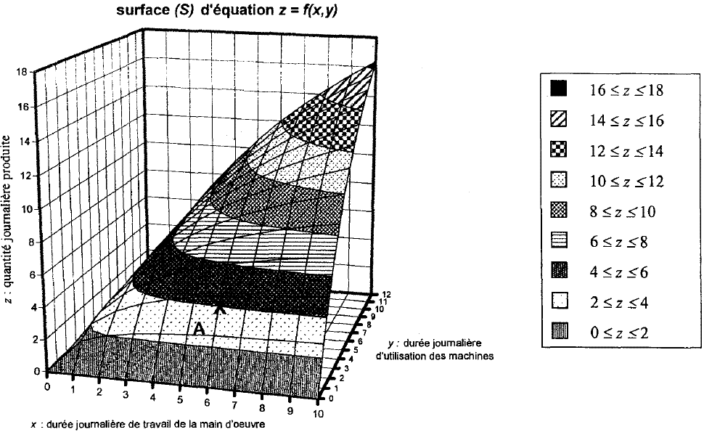

PARTIE 1 :

1) Le point A représenté par une croix est un point de la surface (S).
Déterminer graphiquement l’abscisse et la côte du point A. Calculer son ordonnée (arrondie au dixième).

2) interpréter les résultats obtenus en référence à la production journalière de l’entreprise.
PARTIE 2 :

Pour chaque heure, le coût du travail s’élève à 4 milliers d’euros, et le coût total d’utilisation des machines s’élève à 1 millier d’euros.
L’entreprise décide de dépenser 36 milliers d’euros par jour et cherche à maximiser sa production journalière sous cette contrainte. On a alors 4x + y = 36.
La quantité journalière produite (en tonnes) sous cette contrainte de coût peut donc être modélisée par la fonction g définie sur l’intervalle ]0 ; 10] par g(x) = $\frac{4x^{2}−\text{36}x}{x−\text{12}}$.

1) On note g’ la fonction dérivée de g sur l’intervalle ]0 ; 10], calculer g’(x) et montrer que
g’(x) = $\frac{4(x−6)(x−\text{18})}{(x−\text{12})^{2}}$.
b. Etudier les variations de la fonction g sur l’intervalle ]0 ; 10].

2) a. En déduire la durée journalière de travail et la durée d’utilisation des machines permettant d’obtenir une production journalière maximale pour un coût total de 36 milliers d’euros.
b. Préciser la quantité journalière maximale produite en tonnes.

EXERCICE 3 (5 points) Commun à tous les candidats

Amateur de sudoku (jeu consistant à compléter une grille de nombres), Pierre s’entraîne sur un site internet.
40% des grilles de sudoku qui y sont proposée sont de niveau facile, 30% sont de niveau moyen et 30% de niveau difficile.
Pierre sait qu’il réussit les grilles de sudoku de niveau facile dans 95% des cas, les grilles de sudoku de niveau moyen dans 60% des cas et les grilles de sudoku de niveau difficile dans 40% des cas.

Une grille de sudoku lui est proposée de façon aléatoire.

On considère les événements suivants :
F : « la grille est de niveau facile »
M : « la grille est de niveau moyen »
D : « la grille est de niveau difficile »
R : « Pierre réussit la grille » et $\bar{R}$ son événement contraire.

1) Traduire les données de l’énoncé à l’aide d’un arbre pondéré.

2) a. Calculer la probabilité que la grille proposée soit difficile et que Pierre la réussisse.
b. Calculer la probabilité que la grille proposée soit facile et que Pierre ne la réussisse pas.
c. Montrer que la probabilité que Pierre réussisse la grille proposée est égale à 0,68.

3) Sachant que Pierre n’a pas réussi la grille proposée, quelle est la probabilité que ce soit une grille de niveau moyen ?

4) Pierre a réussi la grille proposée. Sa petite sœur affirme : « Je pense que la grille était facile ».
Dans quelle mesure a-t-elle raison ? Justifier la réponse par un calcul.
EXERCICE 4 (6 points) Commun à tous les candidats
Un laboratoire pharmaceutique produit et commercialise un médicament en poudre. Sa production hebdomadaire, exprimée en kilogrammes, est limitée à 10 kilogrammes.

PARTIE 1 : étude des coûts hebdomadaires de production.
1) Le coût marginal de production est fonction de la quantité x de médicament produit.
Une étude a montré que pour cette entreprise, l’évolution du coût marginal de production est modélisée par la fonction C_{m} définie pour les nombres réels x de l’intervalle [0 ; 10] par :
C_{m}(x) = x + $\frac{\text{16}}{x+1}$.
(C_{m}(x) est exprimé en centaines d’euros, x en kilogrammes).
Etudier les variations de la fonction C_{m} sur l’intervalle [0 ; 10].

2) En économie, le coût marginal de la production correspond à la dérivée du coût total de production.
Ainsi le coût total de production hebdomadaire est modélisé par une primitive de la fonction C_{m}.
Déterminer la fonction C, primitive de la fonction C_{m} sur l’intervalle [0 ; 10] qui modélise ce coût total, pour une production de médicament comprise entre 0 et 10 kilogrammes, sachant que C(0) = 0.

PARTIE 2 : étude du bénéfice hebdomadaire.
On admet que le laboratoire produit une quantité hebdomadaire d’au moins 1 kg et que tout ce qui est produit est vendu.
Le bénéfice hebdomadaire (exprimé en centaines d’euros) dépend de la masse x exprimée en kilogrammes) de médicament produit. Il peut être modélisé par la fonction B définie sur l’intervalle [1 ; 10] par B(x) = 9x – 0,5 x² – 16 ln(x+1).
La représentation graphique de la fonction B dans le plan muni d’un repère orthogonal et de la courbe (Γ ) donnée ci-dessous.
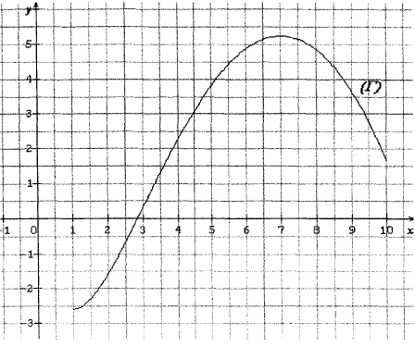
1) a. On admet que la fonction B est strictement croissante sur l’intervalle [1 ; 7] et strictement décroissante sur l’intervalle [7 ; 10].
En déduire la quantité de médicaments que l’entreprise doit produire par semaine pour que son bénéfice hebdomadaire (en centaines d’euros) soit maximal.
b. calculer ce bénéfice hebdomadaire maximal en centaines d’euros (arrondir à l’euro).

2) a. Utiliser la courbe (Γ ) pour déterminer un encadrement d’amplitude 0,5 de la plus petite quantité x₀ de médicaments que l’entreprise doit produire par semaine pour ne pas perdre d’argent.
b. Utiliser une calculatrice pour déterminer une valeur décimale de x₀ approchée au centième.

